INTRODUCTION A L’ETUDE DE LA BIOCHIMIE
L’organisation biologique correspond à une hiérarchie de niveaux structuraux. Chacun de ceux-ci s’édifie sur les niveaux inférieurs. A la base se trouvent les atomes (dérivé du mot grecque atomos = insécable), unités chimiques de la matière. Elles s’agencent en molécules biologiques simples à partir
des quelles sont formées les molécules organiques complexes, regroupées dans quatre classes
principales : les glucides, les protéines, les lipides et les acides nucléiques.
Un grands nombre de celles-ci forment des structures minuscules appelées organites (Ex : noyau, mitochondrie, appareil de golgi, réticulum) qui à leurs tour, sont composantes des cellules (unité
structurale et fonctionnelle des organismes). Les cellules semblables se regroupent en tissus. Les
arrangements particuliers de différents tissus forment des organes (Ex : cœur, poumons, etc.) ; les organes sont réunis dans des systèmes (Ex : système respiratoire) qui s’assemble pour donner les
organismes (Ex : être humain, un végétal ou un animal), et les organismes constituent le vivant.

Ainsi, la biochimie peut être définie comme la science des bases chimiques de la vie (en grec bios = vie). La cellule est l’unité structurale des systèmes vivants. On peut donc définir la biochimie comme étant la science qui étudie les constituants chimiques des cellules. La biochimie a pour but de décrire et d’expliquer en termes moléculaires, tous les processus chimiques anaboliques et cataboliques des cellules vivantes.

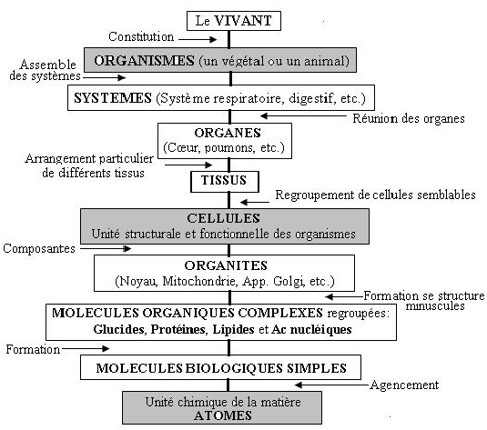
Figure 01 : niveaux structuraux de l’organisation biologique

CHAPITRE I : STRUCTURES ET PROPRIETES PHYSICO-CHIMIQUES DES GLUCIDES

Caractères généraux des glucides

Définition
Les glucides appelés auparavant hydrates de carbone sont des biomolécules qui ont pour formule brute : C_{n} (H2O) _{n} caractérisées par la présence de chaînons carbonés porteurs de groupements hydroxyles (OH), et d’une fonction carbonyle (aldéhydique ou cétonique), et éventuellement de fonctions carboxyle (COOH) ou amine (NH₂). Ils sont produits dans les plantes par photosynthèse à partir d’eau et du CO₂ de l’air.

Répartition et rôle des glucides dans la nature
Ils sont largement répandus chez tous les êtres vivants ou ils peuvent jouer plusieurs rôles :
- Rôle structural : où ils interviennent comme :
  - Eléments de soutien (cellulose), de protection et de reconnaissance dans la cellule.
  - Eléments de réserve des végétaux (amidon) et animaux (glycogène).
  - Constituants de molécules fondamentales tels que les acides nucléiques, coenzymes, vitamines, etc.
  - Ils représentent un fort pourcentage de la biomasse.

Rôle énergétique
  - 40 à 50 % des calories apportées par l’alimentation humaine sont des glucides.
  - Ils ont un rôle de réserve énergétique dans le foie et les muscles sous forme de glycogène.

La place du glucose
  - Principal carburant des tissus et du fœtus.
  - Tous les glucides alimentaires sont absorbés sons forme de glucose ou convertis en glucose dans le foie.
  - Tous les glucides sont synthétisés à partir du glucose dans l’organisme.

Classification des glucides
Il existe une multitude de types de sucres différents, rendant cette famille de molécules très complexes. Les fonctions ou applications de chacune sont intimement liées à leurs structures et conformation. On distingue deux grandes classes : les oses qui sont des monosaccharides (tel que le glucose, le galactose ou le fructose) et les osides qui sont des polymères d’oses (Figure 04).

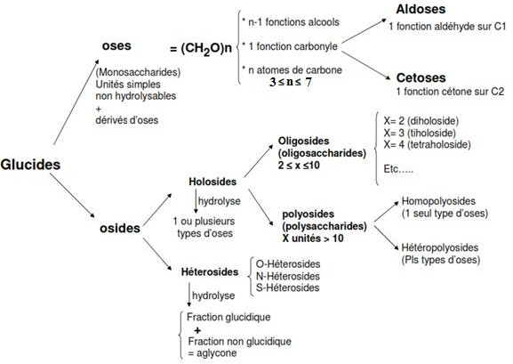

OSES
Figure 04 : classification des glucides

Structure linéaire des oses
Définition
Les oses appelés aussi sucres simples ou monosaccharides sont des molécules non hydrolysables qui portent la plupart du temps, de 3 à 7 atomes de carbone et (n-1) fonction alcool ou hydroxyle et une fonction réductrice carbonylée, soit :
        - aldéhyde (-CHO) dans ce cas l'ose est un aldose
        - ou cétone (>C=O) dans ce cas l'ose est un cétose

Nomenclature de base des oses
Les oses les plus simples ont trois atomes de carbone : le glycéraldéhyde et le dihydroxyacétone qui sont des isomères de fonction.
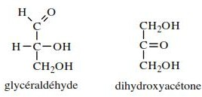
Les oses peuvent être classés de deux manières :

- Par le nombre de carbones de leur squelette (3 : trioses, 4 : tétroses, 5 : pentoses, 6 : hexoses, etc.)
- Par la nature de la fonction du carbonyle (aldéhyde : aldoses ou cétone : cétoses).
Les deux classifications peuvent être combinées pour donner les différents groupes d’oses rapportés
dans le tableau 01.
Tableau 01 : classification des sucres simples en fonction du nombre de carbone et la nature de la fonction carbonyle
 | 3C : triose | 4C : tétrose | 5C : pentose | 6C : hexose | 7C : heptoses
Aldose | aldotriose | aldotétrose | aldopentose | aldohexose | aldoheptose
Cétose | Cétotriose | cétotétrose | cétopentose | cétohexose | cétoheptose

Sur la projection de FICSHER, les atomes de carbone d'un ose sont numérotés d’une extrémité à l’autre de la chaîne carbonée dans le sens qui donne l’indice ou le nombre le plus faible à l’atome de carbone le plus oxydé (le carbone qui porte la fonction carbonyle).
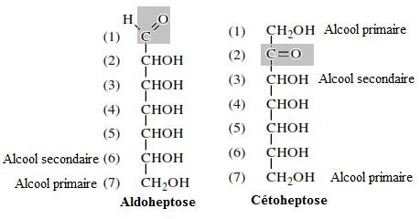

Isomérie : centre de chiralité
- Notion de carbone asymétrique
Un carbone est dit asymétrique s’il porte 4 substituants différents. Il est souvent noté C*.
Le cas de l’ose le plus simple est le glycéraldéhyde. Dans la molécule de glycéraldéhyde, le carbone C2 portant 4 substituants différents : CH₂OH, CHO, OH et H. Il est dit carbone asymétrique (C*). Cet atome de carbone est un centre de chiralité
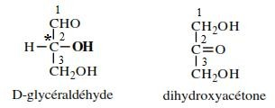

Les substances organiques possédant un carbone asymétrique sont douées d’une activité optique car leurs molécules sont dépourvues d’un élément de symétrie (axe ou plan). Le Dihydroxyacétone : DHA (cétotriose) n'a pas de carbone asymétrique et donc aucune activité optique. Il se présente sous une seule forme.

Notion de pouvoir rotatoire
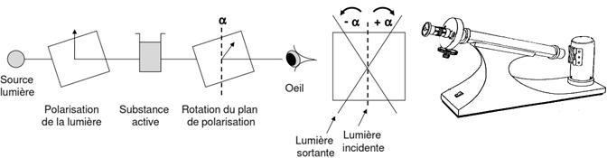
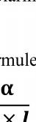
Si un faisceau de lumière monochromatique traverse un cristal de calcite (CaCO₃) il en sort deux rayons. La lumière de l’un des rayons vibre dans un plan qui est perpendiculaire au plan de vibration de la lumière de l’autre rayon. Si un faisceau lumineux polarisé dans un plan traverse une solution de certaines substances tels que les glucides, le plan de polarisation est dévié selon un angle qui est fonction de la longueur d’onde de la lumière utilisée, de la température, de la nature de la substance et de la nature de la solution. Une telle substance est dite douée d’activité optique. La valeur de l’angle de déviation du plan de polarisation est mesurée à l’aide d’un polarimètre. La lumière monochromatique utilisée est le plus souvent la raie D du sodium de longueur d’onde λ =589 nm. Les mesures sont en général faites à la température de 20 °C (figure 05).
Figure 05 : description d’un polarimètre

Le pouvoir rotatoire est exprimé par l oi de BI T
a l
O
dont

°

[ ] ° = [ ]
la formule est la suivante :

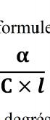= ×

α : angle de rotation du plan de polarisation, mesuré en degrés ( ° ) au polarimètre
: concentration de la substance en g/ ml
C
l : trajet optique = longueur du tube contenant la solution, exprimée en dm
[ ] ° : pouvoir rotatoire spécifique (PRS) du sucre en question mesuré en : ° .g⁻¹.cm³.dm⁻¹ ou en :
° .mol⁻¹.cm³.dm⁻¹, dans les conditions standards de : température T° = 20°C et de longueur d’onde λ
=589 nm.

Exemples de valeurs de pouvoir rotatoire spécifiques :
- D-Glucose à l’équilibre : [ ] ° = + 52,5°.g⁻¹.cm³.dm⁻¹

- α D-Glucose : [ ] ° = + 112,2°.g⁻¹.cm³.dm⁻¹
- ß D-Glucose : [ ] ° = + 18,7°.g⁻¹.cm³.dm⁻¹
- D-fructose à l’équilibre : [ ] ° = - 92,4°.g⁻¹.cm³.dm⁻¹

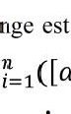
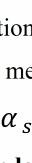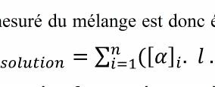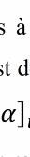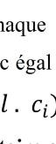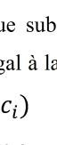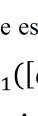NB : lorsqu’une solution contient plusieurs substances optiquement actifs, les angles de déviation du plan de polarisation de la lumière dus à chaque substance optiquement active s’additionnent et le pouvoir rotatoire mesuré du mélange est donc égal à la somme des pouvoirs rotatoires de chacune des substances : = ∑ ([ ] . . )

Application de la notion de pouvoir rotatoire aux oses
L'asymétrie du carbone confère à la molécule un pouvoir rotatoire, c'est à dire qu'une solution de glucide est susceptible de dévier le plan de vibration d'une lumière polarisée. Dans le cas du glycéraldéhyde, la configuration spatiale montre deux formes non superposables mais l’une est l’image de l'autre dans un miroir : une déviant la lumière polarisée à droite dite Dextrogyre (D) et noté (+) appelé D-glycéraldéhyde et l’autre déviant la lumière polarisée à gauche dite Lévogyre (L) et noté (-) appelé L-glycéraldéhyde. On parle alors d’isomères optiques ou énantiomères.

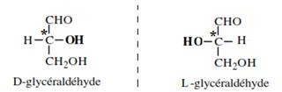D-glycéraldéhyde : [ ]
°
= + 14 ° g⁻¹.cm³.dm⁻¹
L-glycéraldéhyde : [ ]
°

= - 14 ° g⁻¹.cm³.dm⁻¹

Un mélange équimolaire de deux énantiomères est optiquement inactif : il est dit racémique.
Les propriétés chimiques et physiques des énantiomères sont en général identiques à l'exception d'une propriété physique : le pouvoir rotatoire.
Lorsqu'une molécule a plusieurs centres de chiralité, on parle de diastéréoisomérie. De façon générale pour n carbones asymétriques (C*), nous aurons 2^{n} stéréoisomères.

Exemples :
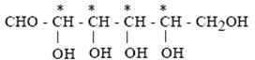
- Le glucose a 4 C*, il possède 2⁴ = 16 stéréoisoméries. 8 sont de la série D, et 8 de la série L. Parmi les 8 stéréoisomères de la série D, l’un correspond au D-glucose.
Pour les aldoses à n atomes de carbone on a (n-2) C* et donc 2^{n-2} stéréoisomères.

- le fructose a 3 C*, possède 2³ = 8 stéréoisoméries. 4 sont de la série D, et 4 de la série L. Parmi les 4 stéréoisomères de la série D, l’un correspond au D-fructose.
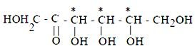
Pour les cétoses à cause de la position de leur groupement carbonyle dans la chaîne carbonée, on a un C* de moins que leurs aldoses isomères. Donc pour les cétoses à n atomes de carbone on a (n-3) C* et donc 2^{(n-3)} stéréoisomères.

Filiation des oses
A partir du glycéraldéhyde (D ou L) on peut augmenter le nombre d’atomes de carbone de la chaîne, en allongeant par son extrémité C₁ : on passe du triose au tétrose, puis au pentose et enfin à l’hexose.

Synthèse cyanhydrique de KILIANI-FISCHER
La voie de synthèse de KILIANI –FISHER permet de passer d’un ose à son homologue supérieur. Les réactions permettent l’addition d’un carbone asymétrique, porteur d’une fonction alcoolique, sur un aldose préexistant sous l’action de l’acide cyanhydrique (HCN). L’acide cyanhydrique s’additionne sur la fonction aldéhyde pour former un cyanhydrine. Par hydrolyse, il est possible de passer à l’amide, puis à l’acide aldonique et de là par réduction en l’aldéhyde par l’amalgame de sodium en milieu acide, c'est-à-dire à un nouvel aldose possédant un atome de carbone de plus (Figure 6). Ainsi, à partir du D-glycéraldéhyde, on obtient : 2 tétroses, 4 pentoses et 8 hexoses.
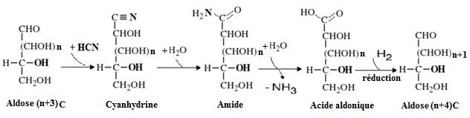
Figure 06 : voie de synthèse de KILIANI –FISHER

Dégradation de WOHL-ZEMPLEN
A l’inverse de la méthode de synthèse cyanhydrique de KILIANI-FISCHER, on peut démontrer la filiation des oses par dégradation. Dans un premier temps, l’action de l’hydroxylamine en milieu faiblement alcalin conduit à l’oxime. Dans un deuxième temps, l’action de l’anhydride acétique en milieu acétate de sodium transforme l’oxime en une cyanhydrine. Dans un troisième temps, l’action du

méthylate de sodium (NaOCH₃) entraine l’élimination du groupe nitrile et conduit à un ose ayant un atome de carbone de moins que l’aldose initial (Figure 07).
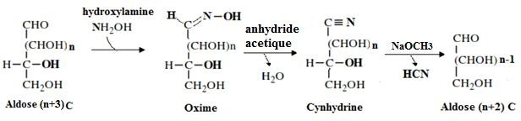
Figure 07 : voie de dégradation de WOHL-ZEMPLEN

Remarque : La ﬁliation des sucres s’arrête aux hexoses, mais on connaît des cas rares d’heptoses chez
certains microorganismes bactériens, entrant dans la constitution de lipopolysacharides.
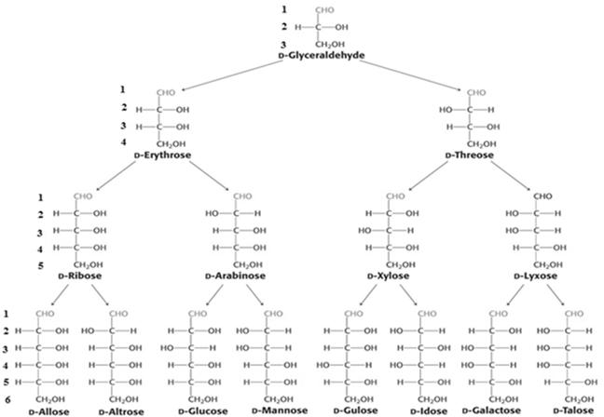
Figure 08 : filiation des D-Aldoses

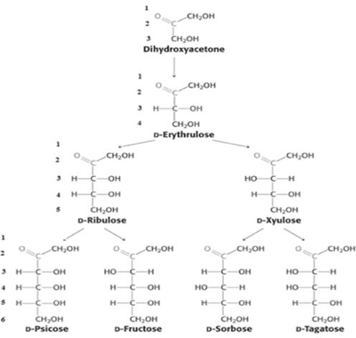
Figure 09 : filiation des D-Cétoses

NB : les 16 isomères de l’aldohexose n’existent pas tous dans la nature. On ne connaît que trois aldohexoses naturels : le glucose, le mannose et le galactose de la série D. Parmi ces trois isomères, le glucose est de loin le plus abondant soit sous forme libre soit sous forme polymérisée.

Nomenclature D et L des oses
- Tous les aldoses seront préfixés par les lettres D ou L en référence à la configuration du glyceréldéhyde. C’est la position du OH porté sur le C* voisin de la fonction alcool primaire la plus éloignée de la fonction aldéhyde : (n-1)^{ème} qui détermine la série D ou L (toujours par analogie au D ou L glycéraldéhyde).

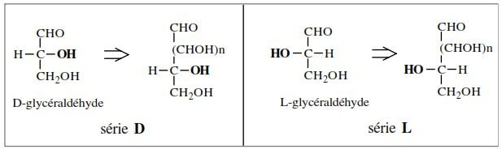

- Tous les cétoses seront préfixés par les lettres D ou L en référence à la configuration de l’érythrulose (un cétotétrose). C’est la position du OH porté sur le C* voisin de la fonction alcool primaire la plus éloignée de la fonction cétone : (n-1) ^{ème} qui détermine la série D ou L (toujours par analogie au D ou L érythrulose).
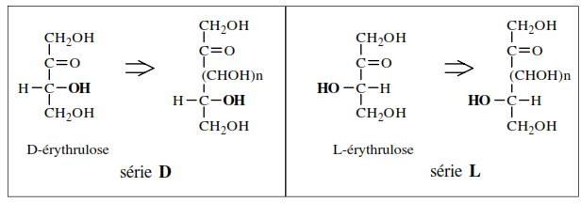
L'ose appartient à la série D de Fischer si sur le C* (n-1) le OH est à droite et il appartient à la série L
si sur le C* (n-1) le OH est à gauche.
Les lettres D et L placées avant le nom de l’ose ne sont donc qu’une indication de série et ils ne présument en rien le sens du pouvoir rotatoire. Celui-ci ne pouvant être déterminé qu’expérimentalement par le polarimètre. Le sens de déviation de la lumière polarisée est indiqué par les signes :
(+) : déviation de la lumière polarisée à droite
ou (-) : déviation de la lumière polarisée a gauche.
Exemple : le D-glycéraldéhyde est dextrogyre : D (+) dévient la lumière à droite et le D-fructose est lévogyre : D (-) dévient la lumière à gauche.

Formes d’isomérie
- Enantiomérie : deux isomères sont dits énantiomères s’ils différant par la configuration absolue de tous leurs carbones asymétriques et sont images l'un de l'autre dans un miroir.

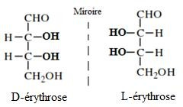
- Diastéréoisomèrie : deux isomères sont dits diastoisomères si la différence porte sur un nombre de C* compris entre 1 et leur nombre total n de C*.
Exemple : le D-glucose et le D-gulose sont diastéréoisomères car ils diffèrent par les configurations de 2 sur 4 de leurs C*.
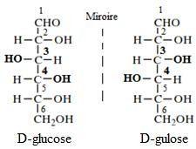
- Epimérie : deux épimères sont deux isomères ne différant que par la configuration absolue d'un seul C*.

Exemples :
  - Le D-érythrose et le D-thréose sont épimères au niveau du C2
  - Le D-glucose et le D-galactose sont épimères au niveau du C4.
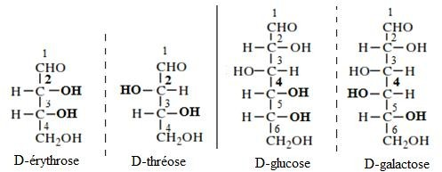

Epimérisation des oses
Le passage d’un épimère à l’autre, ou EPIMERISATION est possible, soit par voie chimique, soit par
voie enzymatique. L’étude du métabolisme intermédiaire chez l’homme montrera que l’absence

d’épimérisation enzymatique du galactose en glucose est à l’origine d’une maladie grave du
nourrisson : la galactosémie congénitale.
Interconversion des oses (ou Réarrangement de LOBRY DE BRUYN-VAN EKENSTEIN) L’interconversion des oses est la réaction équilibrée qui provoque la transformation partielle d’un aldose en C_{n} en un cétose en C_{n}. L’aldose possédant un carbone asymétrique de plus que le cétose correspondant, l’équilibre s’établit entre le cétose et les deux aldoses épimères.
L’interconversion peut être effectuée, comme l’épimérisation, soit par voie enzymatique’, soit par voie
chimique.
Exemple : La réaction d’interconversion à partir du glucose conduit à un mélange de glucose, de
fructose et de mannose.
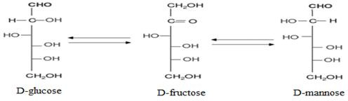

Structure cyclique des oses
La structure linéaire de FISHER est une représentation commode de la structure des formules des oses mais de nombreuses propriétés ne s’expliquent pas dans le cadre d’une formule linéaire dés que le nombre de carbone est supérieur à 4 et il est nécessaire de faire appel à une formule cyclique.

Objections à la formule linéaire des oses
Les objections à la formules linéaire sont au nombre de 5 :
1ère objection : les oses ne colorent pas la fuchsine décolorée par le bisulfite (réactif de schiff) ce qui est pourtant une propriété générale des aldéhydes et des cétones.
2ème objection : lorsqu’une fonction aldéhydique quelconque sous forme hydratée réagit avec un
alcool, on obtient un acétal, selon la réaction suivante :
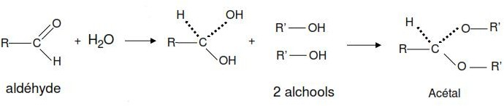

Les fonctions aldéhydiques des oses ne permettent pas la formation d’acétals, mais seulement d’hémi- acétals :
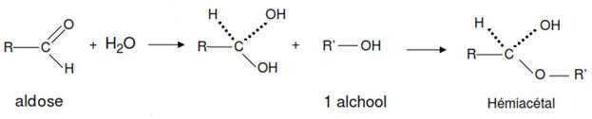
3ème objection : dans le cadre de la réaction suivante, le glucose (aldohexose) ne réagit pas avec le méthanol en milieu acide de la même manière que les autres aldéhydes.
4ème objection : par réaction de méthylation, le glucose ne donne pas ce qui est prévisible théoriquement (les alcools du C4 ou C5 ne sont pas méthylés).
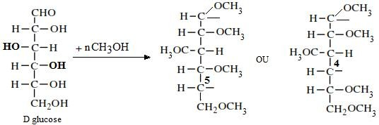
5ème objection : le pouvoir rotatoire d’une solution de D-glucose fraîchement préparée diminue pour se stabiliser au bout d’environ une heure. Ce changement traduit une modification de structure appelée MUTAROTATION qui ne peut pas être expliquée par la forme linéaire.
Pour expliquer ces anomalies, TOLLENS, en 1883 a émit une hypothèse pour les expliquer et arriver à une représentation cyclique du glucose : un pont osidique s’établit par formation d’une liaison hémi- acétalique interne entre la fonction aldéhyde et une des fonctions alcool du même ose, formant ainsi un cycle (figure 10).

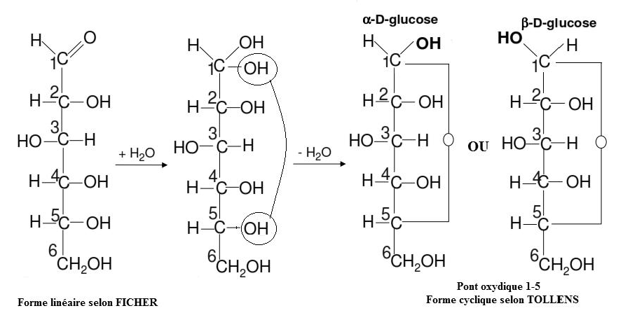
Figure 10 : cyclisation du glucose selon TOLLENS

En effet un aldéhyde ou une cétone réagit avec un alcool pour former un hémi-acétal. Ici groupement carbonyle et alcool sont présents dans une même molécule flexible, séparée par 2 ou 3 atomes de carbone : ils peuvent réagir pour former un hémi-acétal interne pour obtenir une structure en cycles à 5 sommet : furan et on obtient un furanose ou à 6 sommet : pyran et on obtient un pyranose.
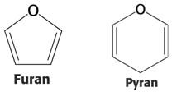

Conséquence de la cyclisation
La cyclisation fait apparaître un nouveau centre d’asymétrie (carbone asymétrique en position 1) le groupement hydroxyle (OH) hémiacétalique en C₁ des aldoses et C₂ des cétoses peut être situé soit au dessous du plan du noyau, soit au dessus. Cette nouvelle stéréoisomérie est appelée anomérie. Les deux anomères sont distingués respectivement par les lettres α et ß.

Représentation cyclique en perspective de HAWORTH
- Cyclisation des Aldoses
La réaction d’hémi-acétalisation interne peut avoir lieu avec la paire de carbone C1-C5 pour former un hétérocycle à oxygène à 6 sommets : pyranose ou avec la paire de carbone C1-C4 pour former un hétérocycle à oxygène à 5 sommets : furanose.

Formation de pyranose (C₁-C₅) (c’est une forme stable)
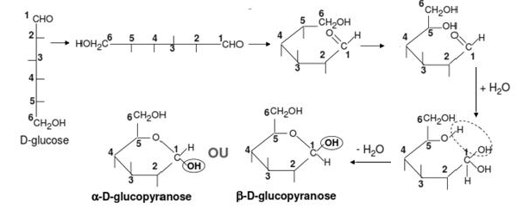
Figure 11 : cyclisation des Aldoses en C₁-C₅

Formation de furanose (C₁-C₄) (c’est une forme instable)
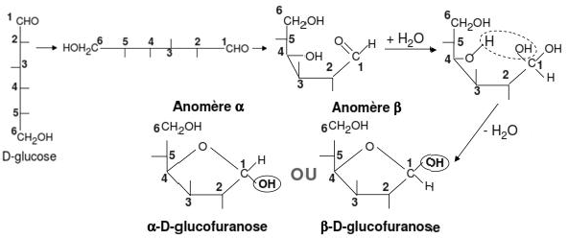
Figure 12 : cyclisation des Aldoses en C₁-C₄

Cyclisation des Cétoses
L’hémi-acétalisation intra-moléculaire peut avoir lieu avec la paire de carbone C2-C6 pour former un hétérocycle à oxygène à 6 sommets : pyranose ou avec la paire de carbone C2-C5 pour former un hétérocycle à oxygène à 5 sommets : furanose.

Formation de pyranose (C₂-C₆) (c’est une forme instable)
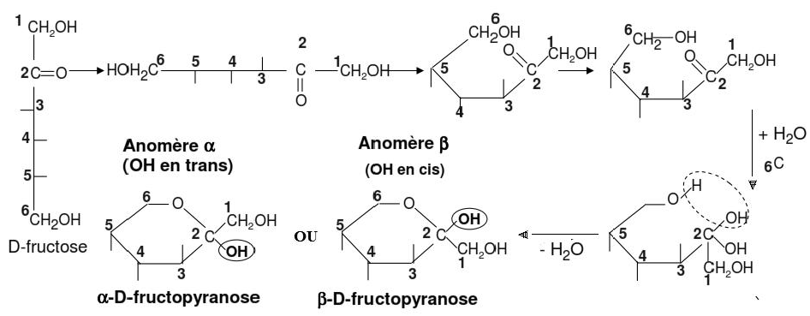
Figure 13 : cyclisation des Cétoses en C₂-C₆

Formation de furanose (C₂-C₅) (c’est une forme stable)
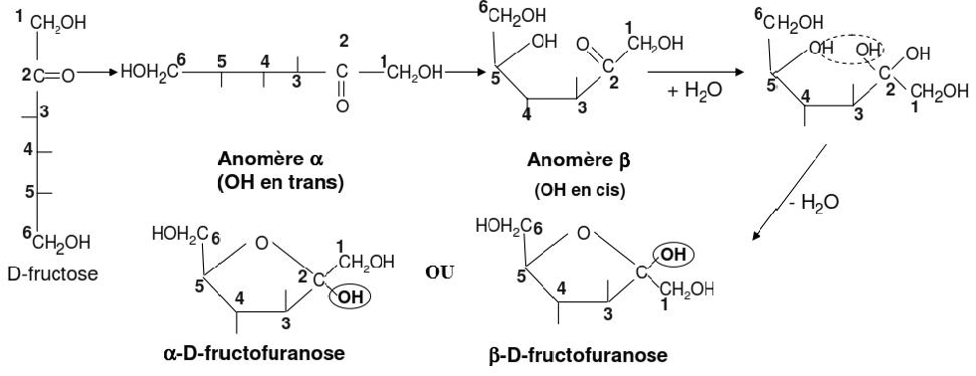
Figure 14 : cyclisation des Cétoses en C₂-C₅

Règles de passage de la représentation de Tollens (RT) à la représentation d’Haworth (RH)
La représentation d’Haworth est la plus employée actuellement. Le cycle est perpendiculaire au plan de la feuille ; les liaisons en trait fin sont derrière le plan de la feuille ; celles en trait épais sont en avant de ce plan.

Les règles pour passer de la représentation de Tollens à celle d’Haworth sont les suivantes :
- les groupements OH qui se tournent à droite dans la représentation de Tollens sont en dessous du plan horizontal formé par le cycle dans la représentation de Haworth et les groupements OH qui se trouvent à gauche dans la représentation de Tollens sont au dessus du plan du cycle dans la représentation de Haworth ;
- quand on cyclise un ose, si le OH entrant dans le pont oxidique est situé à droite, le CH₂OH terminal sera au dessus du plan du cycle. S’il est à gauche, le CH₂OH sera au dessous du plan (cette règle est valable quelque soit le OH entrant dans la cyclisation).

La mutarotation
Les oses (aldéhydiques ou cétoniques) en particulier les hexoses et les pentoses, ne se trouvent pratiquement pas dans la nature sous la forme linéaire (à chaîne ouverte) proposée par FISCHER. Cette dernière constitue une forme de transition en équilibre avec des formes cycliques appelées pyranoses qui sont les formes habituelles des glucides.

Exemple du D-glucose :
Les deux glucopyranoses α et ß peuvent être isolés purs à l’état cristallisé, et leurs pouvoirs rotatoires
spécifiques sont différents :
α (D)-Glucose [α] = + 112,2°
ß (D)-Glucose [α] = + 18,7°
Lorsque l’on met en solution l’un et l’autre de ces anomères, on constate une évolution dans le temps du pouvoir rotatoire de la solution qui, dans les deux cas, se stabilise après quelques heures à la valeur de + 52.5°. Ce phénomène appelé MUTAROTATION, résulte de l’existence de l’équilibre tautomère (les différentes formes qui peuvent exister pour une substance quelconque) entre les formes cycliques et la forme linéaire (ouverte), par suite duquel le deux anomères α et ß se trouvent, en définitive, en équilibre réciproque par l’intermédiaire de la forme ouverte. Le pouvoir rotatoire final de la solution : 52.5°, est celui du mélange en équilibre des 2 anomères, contenant environ 64 % de la forme ß-D-glucopyranose (la plus stable) et 36 % de la forme α-D- glucopyranose, plus une très faible quantité de la forme ouverte (0,01 %). Cet équilibre ne s’établit qu’en solution, en présence des ions H⁺ ou OH⁻ de l’eau qui exercent un rôle catalytique. Toutefois, la configuration devient fixe et définitive dans le cas des structures polyosidiques (Figure 15).

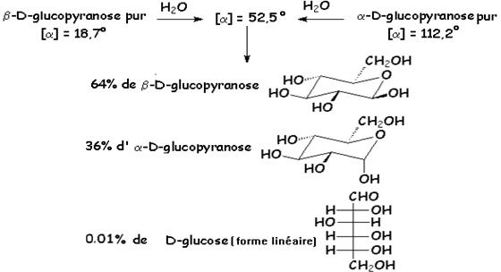

Figure 15 : phénomène de mutarotation du D-Glucopyranose
NB : la distinction entre les anomères α et ß est très importante sur le plan de la biochimie métabolique. Les animaux supérieurs et l’Homme possèdent les enzymes nécessaires à la dégradation des polyosides résultant de l’association d’anomères α : l’amidon et le glycogène sont des polymères d’α-D-glucopyranose. A l’inverse, la cellulose résulte de la condensation de molécules de ß-D- glucopyranose et, pratiquement, seuls les enzymes bactériens la dégradent, une capacité qui est mise à profil par les ruminants.

Conformation spatiale des structures cycliques
- Cycle pyrane
L’étude cristallographique a montré que le cycle pyrane n’est pas plan. Il peut adopter 2 principales
positions dans l’espace : forme chaise et bateau.
La conformation la plus stable est la forme chaise et celle-ci sera d'autant plus stable que les substituants encombrants des carbones anomériques seront en positions équatoriales (Figure 16).

Forme bateau | Formes chaises
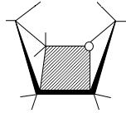 | 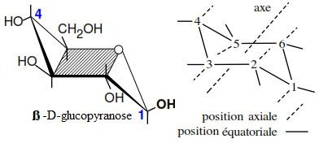 | 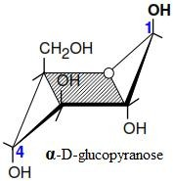
Instable | Stable | Encombrante

Figure 16 : positions principales de la conformation spatiale des D-Aldoses

Dans le ß-D-glucopyranose, l'OH du carbone anomérique (C1) est en position équatoriale tandis que dans l'α-D-glucopyranose il est en position axiale : le ß-D-glucopyranose sera plus stable que l'α-D- glucopyranose.

Cycle furane
Les cycles furaniques ne sont pas planaires. La forme la plus probable est une forme à 4 atomes
coplanaires et le 5ème en dehors, donnant à la conformation une forme d’enveloppe.
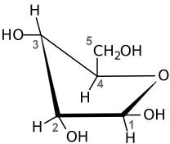
Figure 17 : position principale de la conformation spatiale des D-Cétoses

Propriétés physico-chimiques des oses
Propriétés physiques
        - Solubilité
Les oses sont des molécules qui présentent plusieurs groupements hydroxyles (OH), ce qui leur confère des propriétés polaires capable de multiples liaisons hydrogènes :
            - avec l’eau : ce sont des molécules très hydrosolubles jusqu’à 3 M c-à-d 540 g/l qui donnent des solutions aqueuses très visqueuses appelées des sirops.
            - avec d’autres biomolécules : comme les protéines.
La solubilité des glucides dans les solvants organique est variable. Cependant, ils sont soluble
dans la pyridine, peu solubles dans l’éthanol et insolubles dans l’éther.

Cristallisation
Les oses cristallisent difficilement en solutions aqueuses. Toutefois, elle est facilitée par l’ajout d’alcool (méthanol ou éthanol).

Thermodégradabilité
La structure des oses est thermodégradable et aboutit à une caramélisation.

Propriétés spectrales
Les oses n’absorbent pas dans le visible ou l’ultraviolet mais ils absorbent dans l’infra rouge où ils présentent un spectre caractéristique.

Propriétés optiques
Elles se limitent au pouvoir rotatoire et à l’indice de réfraction. Ainsi :

- Chaque ose a un pouvoir rotatoire spécifique qui permet de l’identifier ;
- l’indice de réfraction de l’eau par rapport à l’air est de 1,333 à 20°C. si on y dissout un ose ou un oside cet indice de réfraction va augmenter et continuera à augmenter avec la concentration de la solution glucidique.

Propriétés chimiques des oses
On peut distinguer :
- Les propriétés dues à la fonction hémiacétalique ou carbonylée ;
- Les propriétés dues aux fonctions alcools ;
- Les propriétés dues à l’influence réciproques de la fonction hémiacétalique et des fonctions alcools.

Propriétés dues à la fonction carbonyle
- Réduction des oses

Le groupement carbonyle des
aldoses et les cétoses peut se transformer
en fonction alcool par

traitement chimiques avec un borohydrure alcalin (NaBH₄ ou LiBH₄) pour obtenir des polyalcools appelés : Alditols.
Exemple : la réduction de la fonction carbonyle du D-glucose conduit au D-glucitol (D-sorbitol)
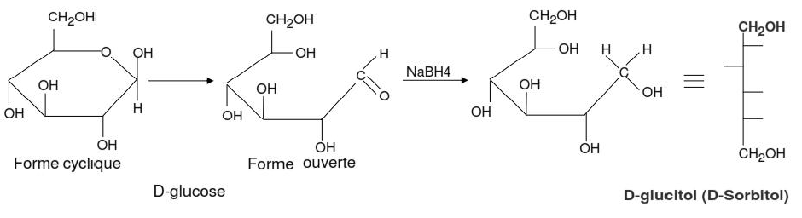
Les noms des alditols s'obtiennent en remplaçant le suffixe -ose par le suffixe -itol.
- Le D-glucose donne le D-glucitol (D-sorbitol)
- Le D-mannose donne le D-mannitol
La réduction du D-fructose par NaBH₄ donne un mélange équimoléculaire de D-glucitol et de D-
mannitol, alditols épimères en C².
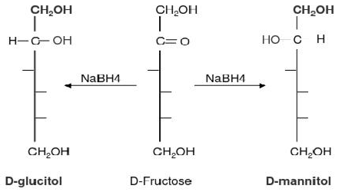

Oxydation des oses
Oxydation douce en milieu alcalin : oxydation ménagée

- Cas des Aldoses
Les oxydants doux comme le Brome (Br₂), l’iode (I₂) et l’acide nitrique dilué (NHO₃) en milieu alcalin oxydent la fonction aldéhydique des aldoses en groupement carboxyliques conduisant à la formation d’acides aldoniques.
Exemple : le D-glucose est transformé en acide D-gluconique.
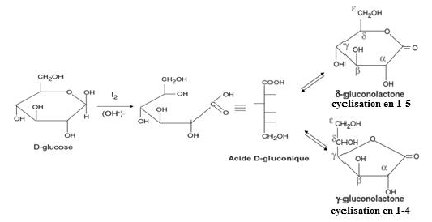
En solution aqueuse et après cyclisation en (1-4) ou en (1-5), l’acide D-gluconique est en équilibre avec les deux lactones correspondantes : δ-gluconolactone et γ-gluconolactone.

- Cas des Cétoses
La fonction cétonique des cétoses n’est pas oxydée par l’iode ou le brome en milieu alcalin.

Oxydation par les sels de métaux lourds : pouvoir réducteur des oses
Certaines molécules d’oses possèdent un pouvoir réducteur (fournisseur d’électrons e⁻ et de protons

H⁺). En milieu alcalin, les sels
métalliques (cuivre, fer, argent, mercure,
etc.) sont réduits par la

fonction pseudo-aldéhydique. C’est le cas de la liqueur de Fehling obtenue en mélangeant des solutions de sulfate de cuivre (CuSO₄), de tartrate double de sodium et de potassium et de potasse (KOH). En présence de la liqueur de Fehling, il y a oxydation de l’ose par l’oxyde cuivrique (bleu), qui se réduit à l’état d’oxyde cuivreux (rouge brique) insoluble qui se dépose ultérieurement, tandis que l'aldose s'oxyde en acide aldonique selon la réaction suivante :
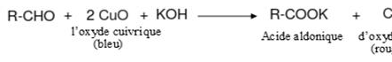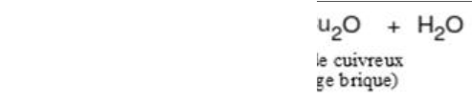

Oxydation forte ou oxydation nitrique : oxydation poussée

L'oxydation forte d'un aldose
conduit à l'attaque simultanée de l'alcool
primaire terminal et de

l'aldéhyde. On obtient un di-acide carboxylique appelé acide aldarique.

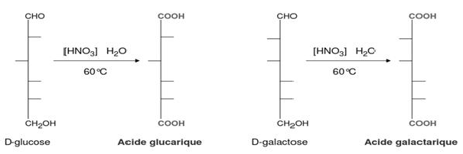
L'oxydation des cétoses par le HNO₃ conduit à la coupure oxydante du squelette carboné.
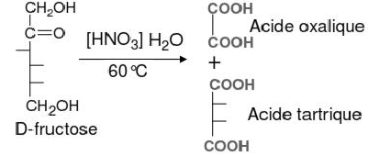

Réaction d’addition et de substitution
Action des alcools et des phénols (addition) : formation d’osides
L’action des alcools conduit à la formation de méthyloses appelés les O-Hétérosides. Exemple : Action du méthanol sur le glucose.
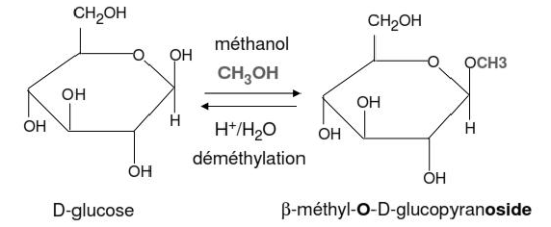
Avec un phénol, on aura :
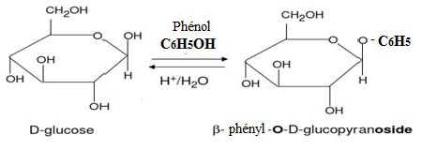
Un O-glycoside n'a pas de pouvoir réducteur (il ne réduit pas les oxydes métalliques) et il n'est
pas capable d’effectuer la mutarotation.

Action de l’acide cyanhydrique (addition)
C’est la première étape de l’allongement des oses selon la méthode de Kiliani-Fischer (cf synthèse de Kiliani-Fischer).
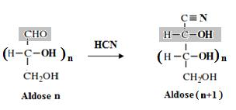

Action de l’ammoniac et des amines (substitution)
Les aldoses et les cétoses se condensent avec les amines primaires pour donner des imines cycliques ou des N-Hétérosides.
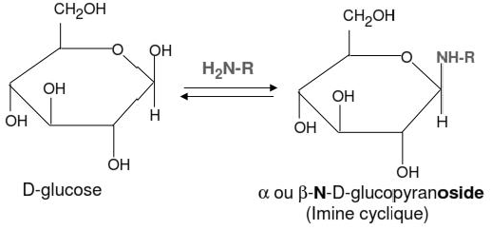

Action des thiols (substitution)

En milieu acide, le groupement
aldéhydique des aldoses se combine avec
des thiols (R-SH) pour

donner naissance à des S-Hétérosides. Le groupement cétonique des cétoses par contre ne se combinent pas.
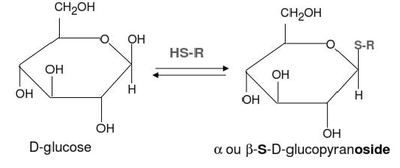

Propriétés liées à la fonction alcool
- Formation d’esters phosphoriques
Les fonctions alcool primaire et alcool secondaire des oses peuvent être estérifiées par l’acide
phosphorique (H₃PO₄) pour donner des esters phosphoriques. Ces composés sont très importants sur le
point de vue biologique car ils interviennent dans la majorité des réactions métaboliques. L’acide

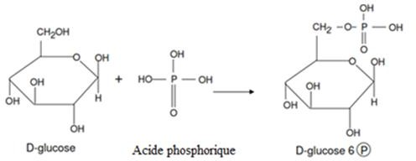
phosphorique réagit avec l’alcool primaire du glucose pour donner le glucose -6-phosphate. Ce qui correspond en fait à une énergisation du glucose.

Méthylation et formation d’éthers
Il s’agit d’une éthérification. La méthylation permet de fixer un - CH₃ sur un OH pour donner des éthers (R-O-CH₃). Au laboratoire, la méthylation des oses se fait par des agents méthylants tels que l’iodure de méthyle (ICH₃) avec l’oxyde d’argent (Ag₂O) ou bien avec du sulfate de diméthyle (CH₃)₂SO₄ en milieu alcalin (NaOH).
La méthylation peut être :
- ménagée : seul le OH de l’hémiacétal est alors méthylé ;
- complète (totale, prolongée) : appelée également la perméthylation où tous les OH libres de l’ose (qu’ils soient alcoolique ou hémiacétalique) sont méthylés.
Parmi les hydroxyles, se trouve l’hydroxyle hémiacétalique dont les propriétés diffèrent de celles des hydroxyles d’alcools (primaire ou secondaire). Sa méthylation conduit à la formation réversible d’un acétal qui contrairement aux éthers, sont sensibles à l’hydrolyse acide.
Cette technique de méthylation a deux applications principales :
- détermination de la structure des cycles (pyranose ou furanose) ;
- détermination de l’enchaînement des oses dans un oside car les groupements OH engagés dans la
formation de liaisons osidiques ne peuvent pas être méthylés.
Exemple : pour la détermination de la structure des cycles, on méthyle complètement un ose cyclique, puis on hydrolyse la liaison osidique en milieu acide (HCl) dilué.

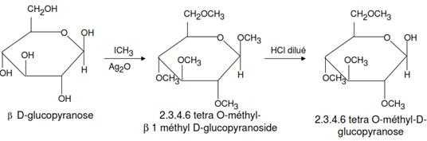

Formation de dérivés furfuraliques
En milieu acide concentré et à chaud, les oses (à partir de 5 C) subissent une déshydratation interne, avec cyclisation pour donner un furfural ou dérivé du furfural.
Ainsi les pentoses (oses à 5 carbones) donnent le furfural :
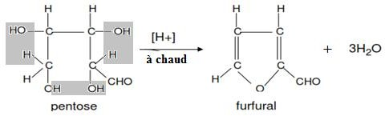
et les hexoses (oses à 6 carbones) donnent l’hydroxyméthyl furfural :
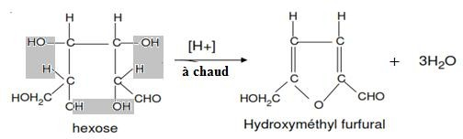
Le furfural et ses dérivés peuvent se condenser avec des phénols (α-naphtol,résorcinol, orcinol…) ou des amines cycliques pour former des dérivés colorés caractéristiques dont la couleur est fonction de l’ose de départ. Selon les conditions d’utilisation de ces réactions, elles permettront soit une analyses qualitative (exemple : révélation de la présence d’ose sur une CCM), soit une analyse quantitative (par exemple : sous forme d’un dosage colorimétrique). Les réactions couramment utilisées sont :

- La réaction de Molisch
Elle permet la caractérisation de tous les glucides à partir de 5 carbones (révélation non spécifique des
glucides). Le furfural formé réagit avec l’α-naphtol en milieu sulfurique et à chaud pour donner un

composé coloré en brun violet se prêtant à une analyse qualitative (par exemple : chromatographie sur couche mince en gel de silice).

La réaction de Bial
Cette réaction permet la caractérisation des pentoses (révélation spécifique des pentoses). En milieu acide chlorhydrique et à chaud, les pentoses sont furfuralisés et se condensent avec l’orcinol donnant une coloration verte.

La réaction de Sélivanoff
Cette réaction permet la caractérisation des cétoses (révélation spécifique des pentoses). En milieu acide chlorhydrique et à chaud, les cétoses sont déshydratés rapidement (alors que les aldoses réagiront lentement) et se condensent avec le résorcinol donnant une coloration rouge qui apparaît en moins de 5 minutes.

La réaction de l’ortho-toluidine
En milieu acétique concentré et à chaud, les aldohexoses (révélation spécifique des aldohexoses) sont furfuralisés et se condensent à l’ortho-toluidine en donnant une coloration verte qui peut donner lieu à un dosage colorimétrique. Actuellement cette méthode est abandonnée à cause des propriétés cancérigènes de l’ortho-toluidine.

Oxydation par l’acide périodique (HIO₄)
L’acide périodique sous forme hydratée (IO₆H₅=métaperiodate) possède la propriété de couper la chaine carbonée en provoquant la rupture de la liaison covalente porteuse de α glycol libre (OH). Il apparaît deux groupements carbonyliques comme suit :
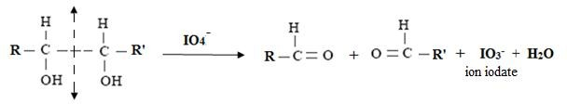
Dans une chaine carbonée quant il existe plusieurs fonctions alcooliques contigües (voisines) libres, la
coupure par des molécules d’HIO4 entre :
- une fonction alcool primaire et une autre fonction alcool secondaire donne de l’aldéhyde formique =
formol (HCHO) ;
- une fonction alcool secondaire et une autre fonction alcool secondaire donne soit de l’acide formique
(HCOOH) ou un aldéhydique (RCHO).

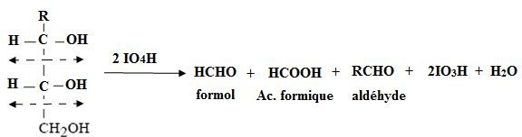

L’oxydation à l’acide périodique est utilisée pour déterminer l’emplacement du pont osidique c à d la structure du cycle. Le glucose est d’abord méthylé pour protéger l’hydroxyle anomérique en C₁ et on le soumet à l’action de l’IO₄H. En étudiant les produits de réaction et le nombre d’IO₄H consommés, on peut déduire le nombre, la nature et la position des groupements hydroxyles libres. Les fonctions alcools secondaires (II^{aire}) donnent soit des aldéhydes soit de l’acide formique et les fonctions alcools primaires (I^{aire}) donnent du formol.

